Отчет о деятельности Центра ВПВ школьников Сосьвинского городского округа за период 2021 – 2022 учебного года.
В соответствии с утвержденным планом работы Центра военно-патриотического воспитания школьников Сосьвинского городского округа при МБОУ СОШ №1 им. Героя РФ Романова В.В. на 2021 – 2022 год, а также мероприятия вне плана, организовано проведение следующих военно-патриотических и военно-спортивных мероприятий:
2.09.2021 г. организация и проведение военно-патриотической акции «Вахта Памяти» посвященная окончанию второй Мировой войны, приняли участие 9 юнармейцев.
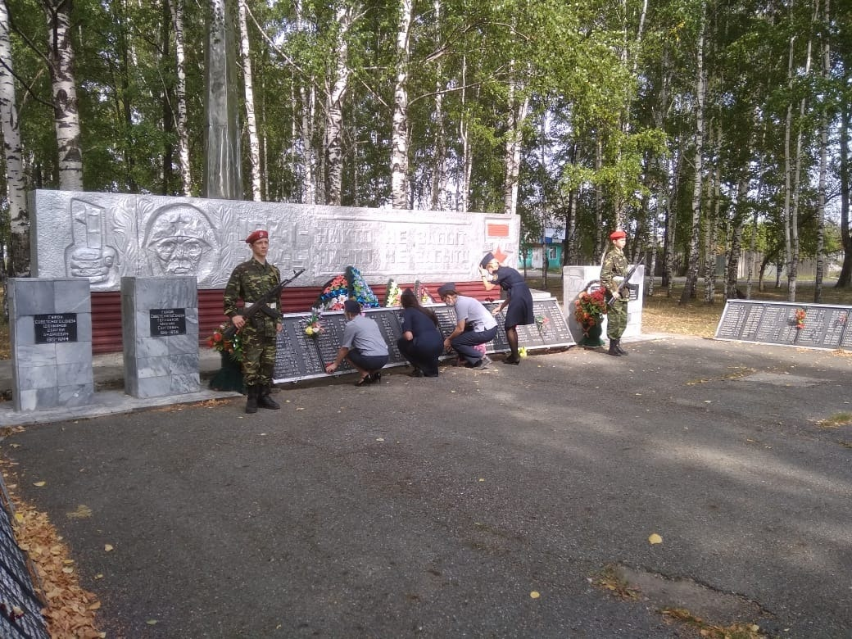
11.- 12.09.2021г. спартакиада во военно-прикладным видам спорта среди военно-патриотических объединений образовательных учреждений СГО, приняли участие 5 объединений и юнармейских отрядов. Соревновались за звание «Юнармеец – мастер» и «Юнармеец – специалист» 1, 2, 3 класса, на второй день сдавали нормативы ФСК ГТО (организовано питание участников)
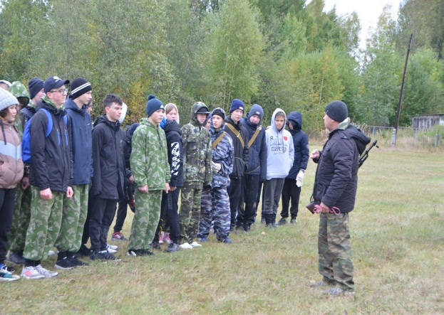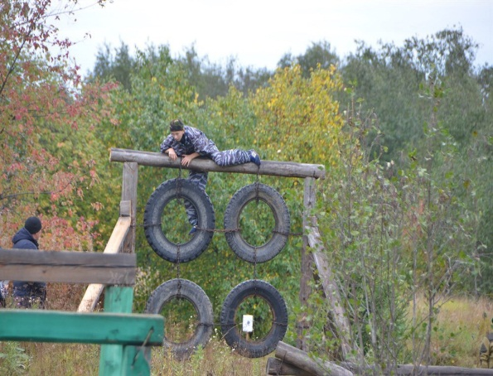
23.09.2021г. организовано проведение «Урока Мужества» для обучающихся школы с. Романово (вне плана)
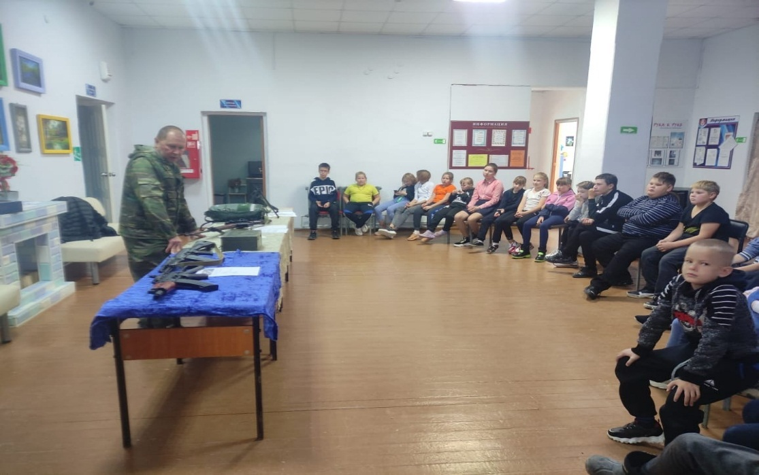
9.10.2021г. организовано проведение муниципальных соревнований «Школа безопасности» на базе МБОУ СОШ №1 им. Героя РФ Романова В.В., приняли участие 4 команды образовательных учреждений Сосьвинского городского округа (организовано питание участников) https://vk.com/video-135330750_456239300
9.12.2021г. разработан и проведен муниципальный онлайн - конкурс творческих работ среди обучающихся военно-патриотических объединений посвященный «Дню Героев Отечества». Конкурс представляет несколько номинаций: портрет Героя, песня на патриотическую тематику, стихотворение, видео-рассказ о Герое. Приняли участие все образовательные учреждения.
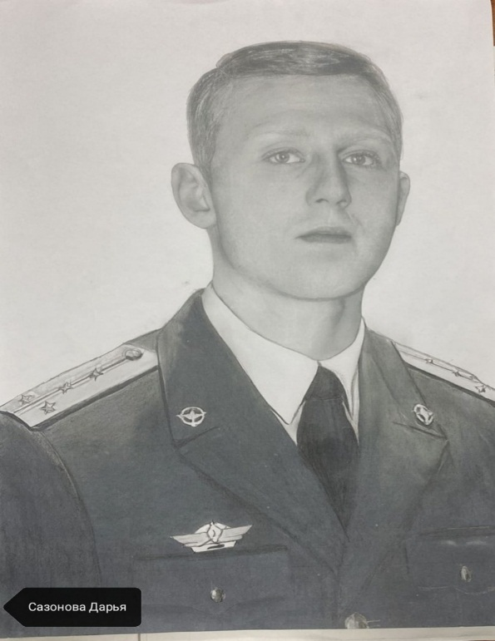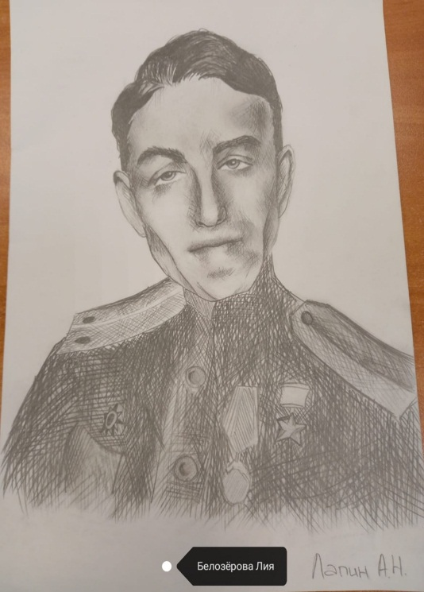
4.12.2021г. муниципальный этап военно-спортивных соревнований «Патриоты России», на базе МБОУ СОШ №1 п. Восточный, среди обучающихся военно-патриотических объединений СГО среднего возраста (организовано питание участников)
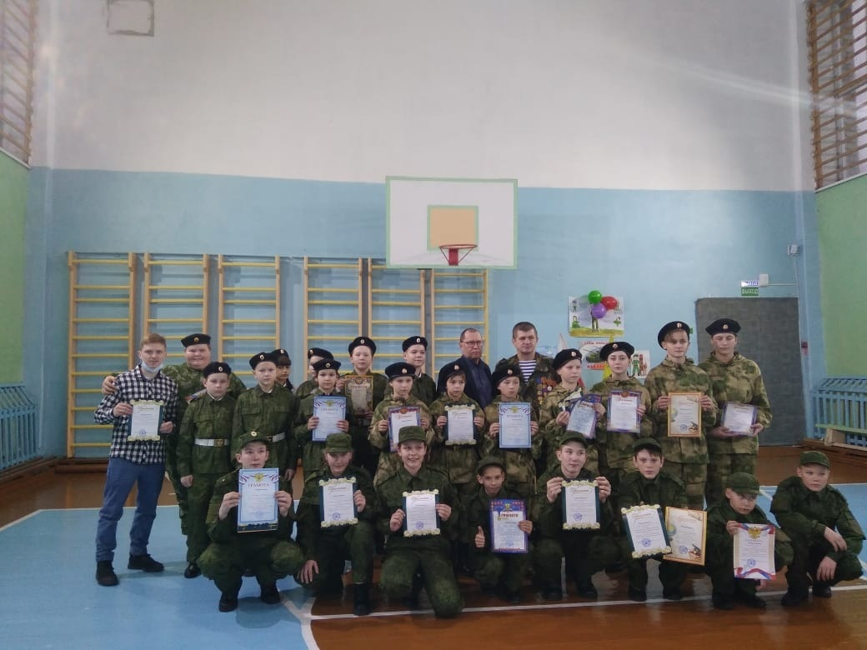
9.12.2021г. «День Героев Отечества» торжественное собрание на площади МБОУ СОШ №1 им. Героя РФ Романова В.В.
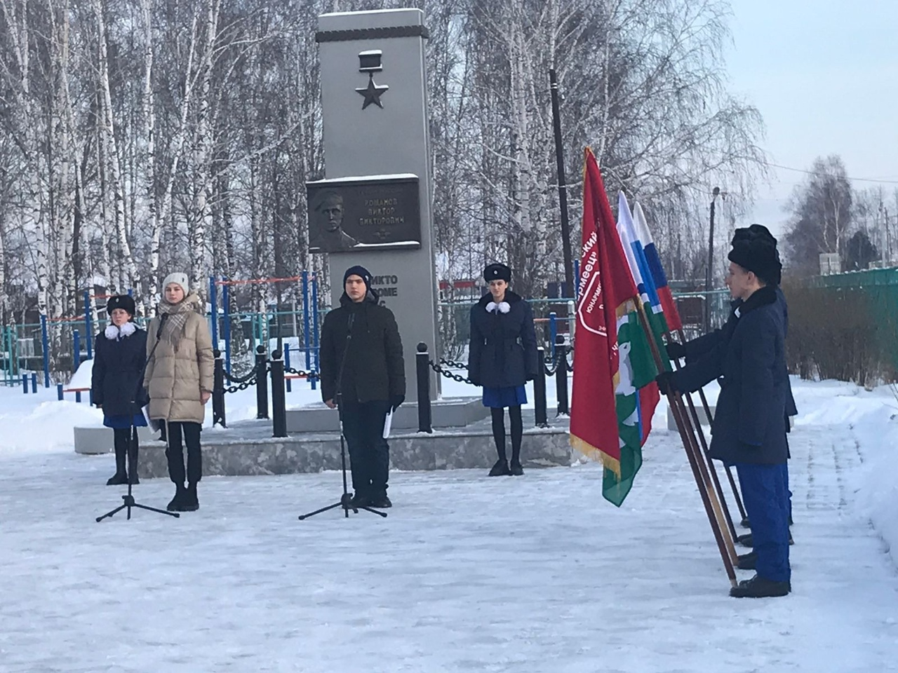

14.12.2021г. По плану Центра ВПВ, совместно с местным отделением ВВПОД «Юнармия», организовано проведение 1 муниципального слета юнармейских отрядов СГО на базе МБОУ СОШ №4 п. Сосьва, приняли участие делегаты 5 юнармейских отрядов (организовано питание участников)
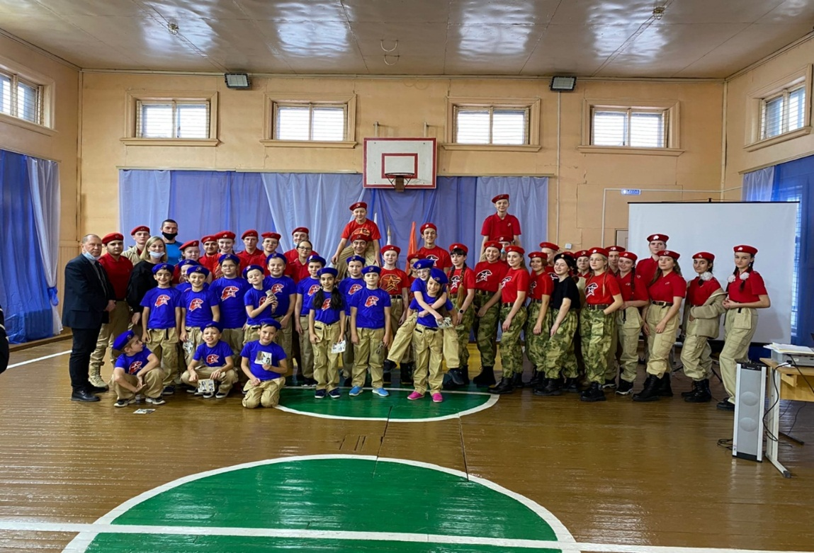
24.01.2022г. организация принятия нормативов ФСК ГТО обучающимися МБОУ СОШ №1 им. Героя РФ Романова В.В. на базе Центра ВПВ.
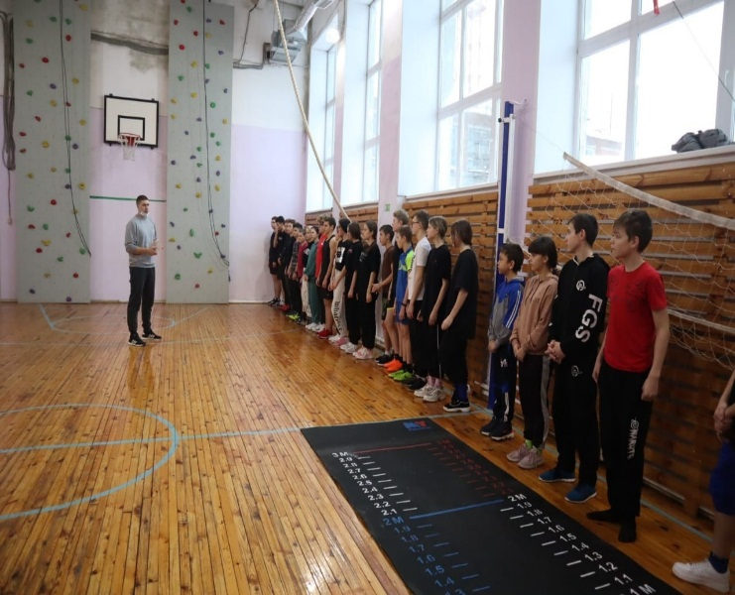
12 – 19.02.2022г. муниципальный этап военно-спортивной игры «Зарница», организовано проведение на базе Центра ВПВ с разделением выступления команд по времени в условиях пандемии коронавируса, приняли участие 5 образовательных учреждений. 1 место – отряд «Патриот», 2 место отряд «Юнармеец», 3 место отряд «Сокол».

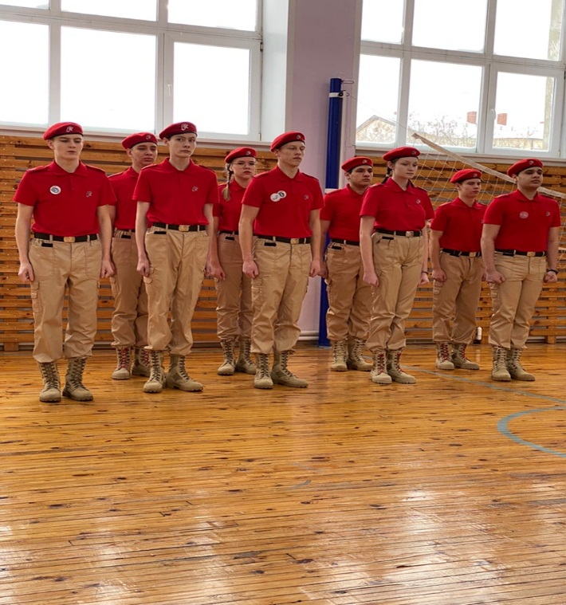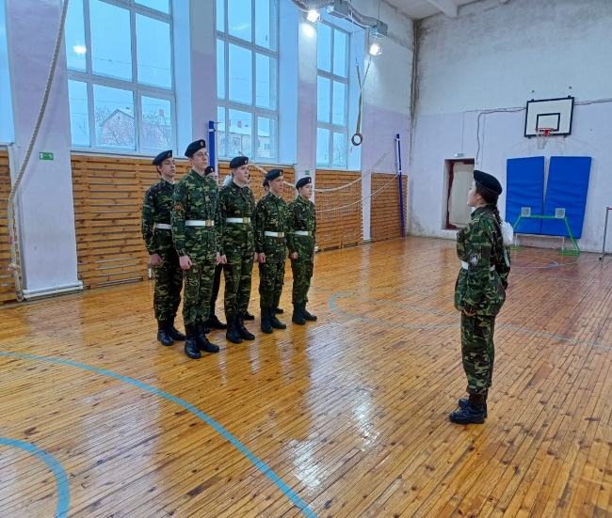
15.03.2022 г. Участие в окружном этапе военно-спортивной игры «Зарница» по Северному управленческому округу проводилось в онлайн формате, приняла участие команда отряда «Патриот» МБОУ СОШ №4.
15.02.2022г. на базе РКСК п.г.т. Сосьва организовано участие в торжественном собрании, посвященном выводу советских войск из Афганистана, приняли участие отряд «Юнармеец» и отряд «Патриот»
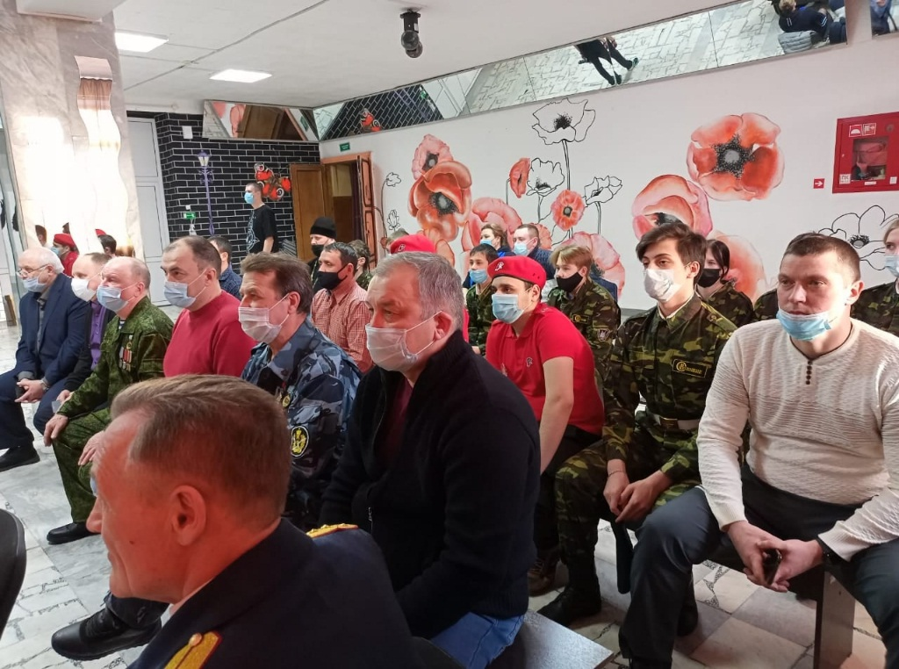

17.02.2022г. организовано проведение спортивного турнира по баскетболу на приз воина-интернационалиста А.В.Книга среди обучающихся, совместно с региональным отделением ветеранов РСВА, приняли участие 7 команд (мероприятие вне плана).
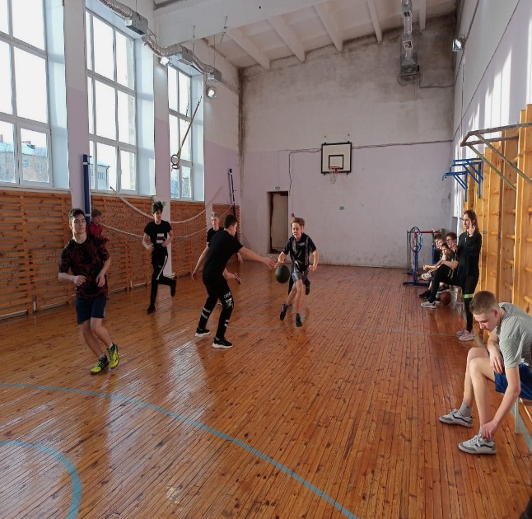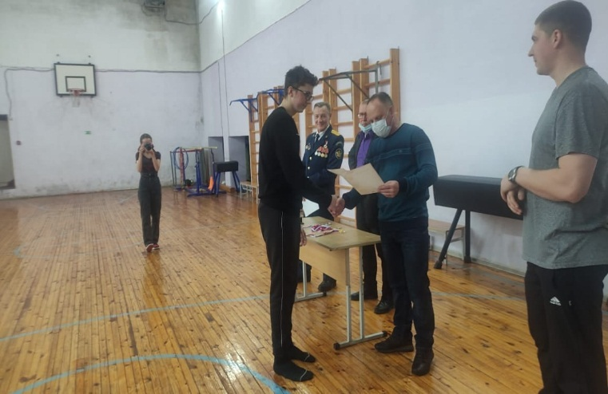
В соответствии с методическими рекомендациями Центра ВПВ 23.02.2022 г. обучающиеся военно-патриотических объединений образовательных учреждений Сосьвинского городского округа возлагали цветы, отдавали почести и несли «Вахту Памяти» у обелисков и памятников Защитникам Отечества.
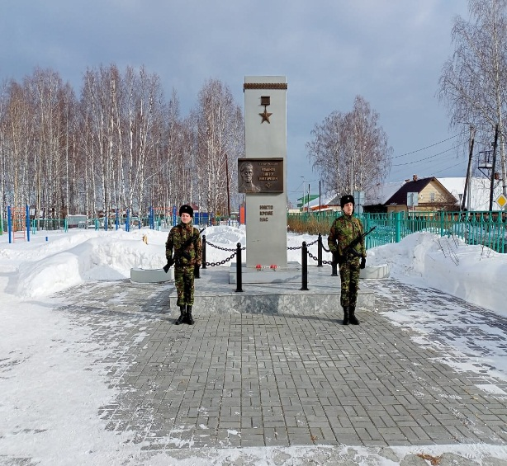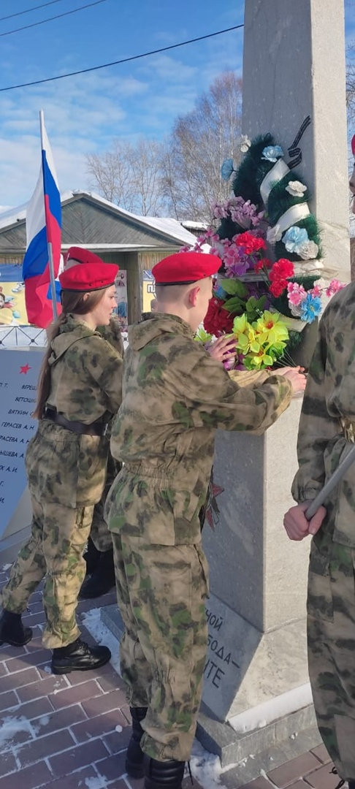

1.03.2022г. обучающиеся военно-патриотических объединений приняли активное участие в памятных мероприятиях посвященных Герою России Виктору Романову, фестиваль «Шаг в бессмертие»
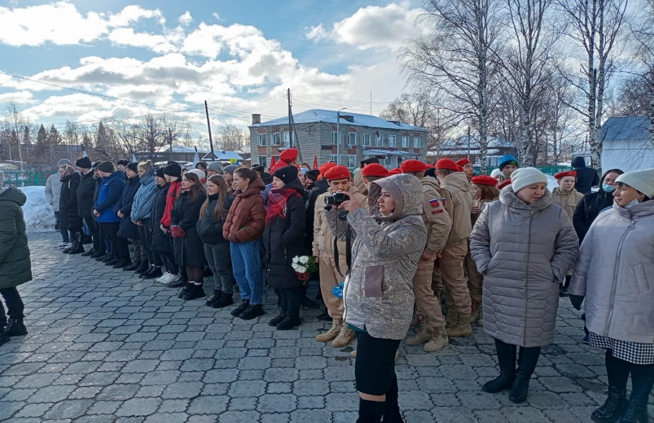
14.04.2022 г. Совещание Центра ВПВ с приглашением педагогов, работающих в сфере патриотического воспитания на территории Сосьвинского городского округа, а также ветеранских организаций.
23.04.2022г. организовано проведение муниципального фестиваля военно-патриотической песни «Служить России» на базе СОШ с. Романово, приняли участие 170 участников образовательных коллективов Сосьвинского городского округа (организовано питание участников)
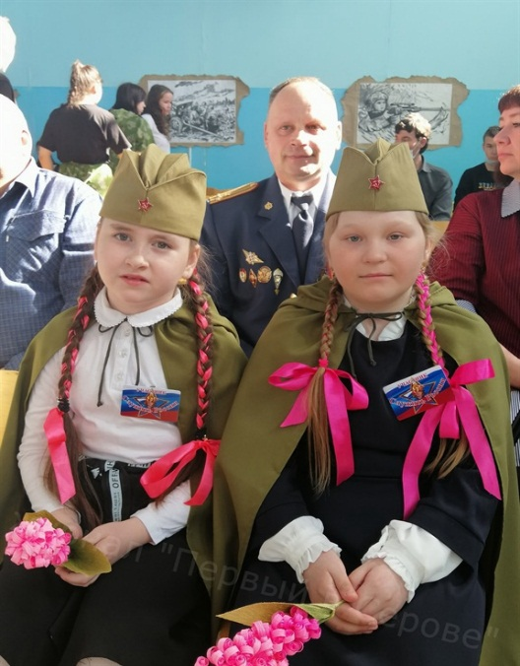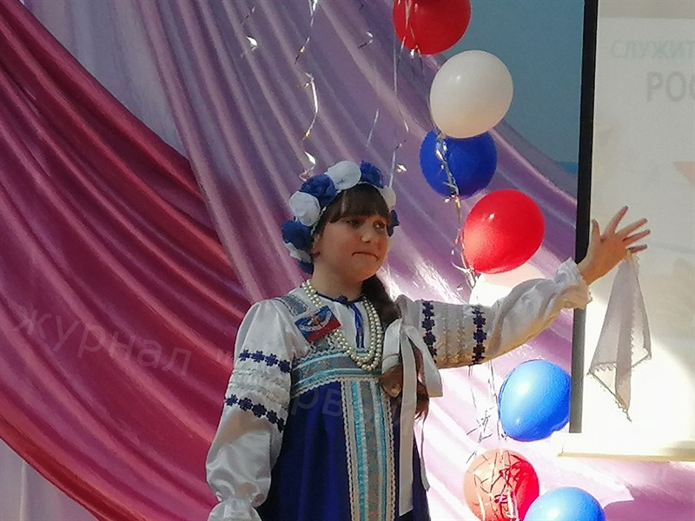

28.04.2022г. по плану Центра ВПВ и областной ассоциации патриотических отрядов «Возвращение» сводный отряд юнармейцев Сосьвинского городского округа принял участие в «Вахте Памяти» в г. Екатеринбург на площади Ур. Коммунаров (организовано питание участников и оплата проезда)
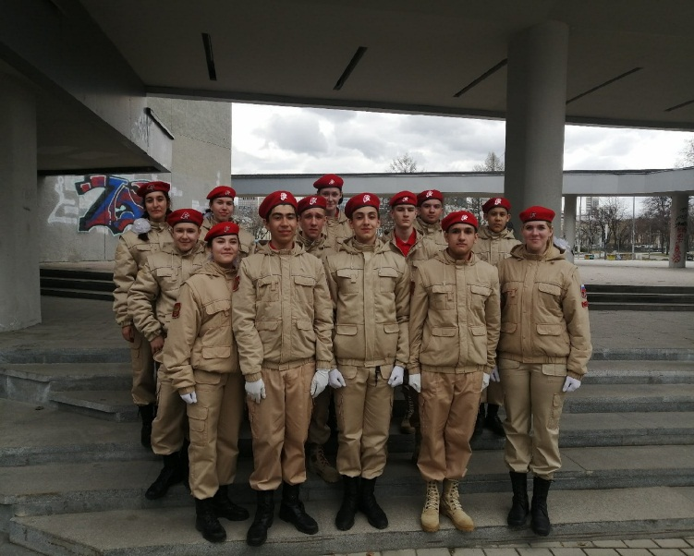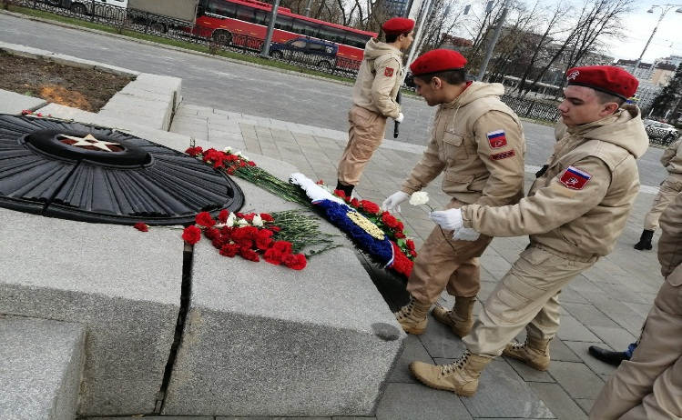
9.05.2022г. праздничные мероприятия посвященные «Дню Победы». По плану Центра ВПВ патриотическая акции и «Пост №1» проводили воспитанники военно-патриотических объединений во всех населенных пунктах Сосьвинского городского округа и участие юнармейцев в Параде в п.г.т. Сосьва
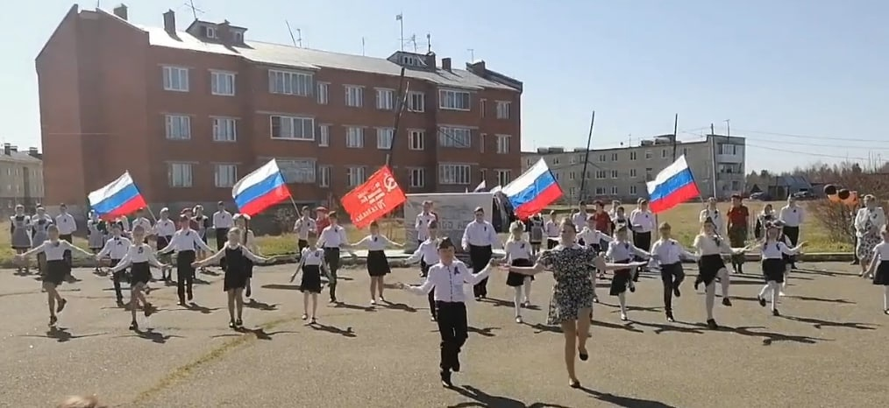
https://vk.com/video-135330750_456239392
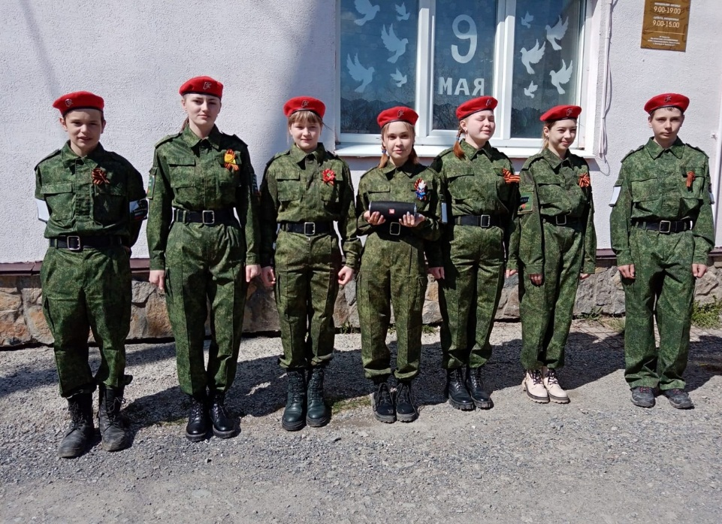
14.05.2022г. на базе Центра ВПВ организовано проведение муниципального конкурса «Лучший юнармеец Сосьвинского городского округа 2022», приняли участие 12 юнармейцев.
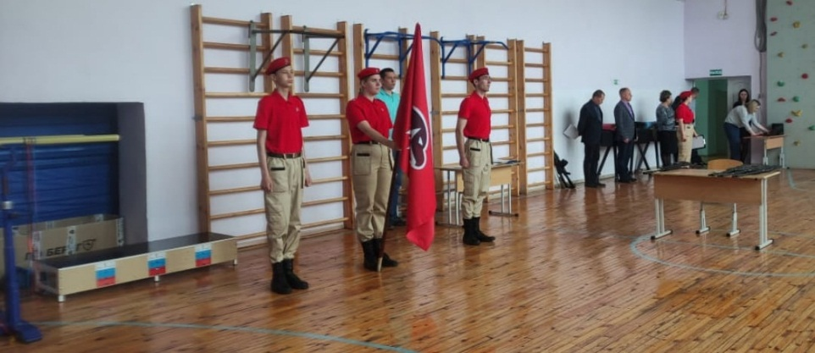
21.05.2022г. проведен дополнительный этап принятия нормативов ФСК ГТО для обучающихся и сотрудников МБОУ СОШ №1 им. Героя РФ Романова В.В., приняли участие 30 обучающихся.
С 30.05.2022 по 03.06.2022 г. в соответствии с ФГОС на базе Центра ВПВ проводятся учебно-полевые сборы с обучающимися юношами 10-х классов образовательных учреждений Сосьвинского городского округа (организовано питание участников)
22.06.2022 г. в соответствии с методическими рекомендациями Центра ВПВ проводится акция «Свеча Памяти», посвященная жертвам Великой Отечественной Войны, а также «Вахта Памяти».
27.06.2022 по 01.07.2022 г.г. в соответствии с совместным планом ЦВПВ и ДО ДДТ п. Сосьва проводится муниципальный оборонно-спортивный лагерь.
Все мероприятия Центра ВПВ школьников проводятся на принципах социального партнерства, к проведению мероприятий привлекаются сотрудники ветеранских организаций, учреждений культуры, дополнительного образования, ЛИУ – 23, социальных учреждений. По согласованию плановые мероприятия Центра ВПВ проводятся, фактически, на базе всех образовательных учреждениях Сосьвинского городского округа. За отчетный период были организованы совместные мероприятия с привлечением ветеранов клуба «Боевое братство» г. Серов, сотрудников Центра социального обслуживания населения г. Серов, служащих ПЧ-6 п.г.т. Сосьва, ЛИУ-23. К судейству военно-спортивных соревнований и патриотических мероприятиях привлекаются независимые судьи: представители ветеранских организаций, сотрудников ЛИУ-23 УФСИН России по Свердловской области, педагоги дополнительного образования, сотрудники учреждений культуры (школы искусств).
Все запланированные мероприятия выполнены в полном объеме, негативное влияние на количество участников соревнований оказывали ограничения в связи с пандемией коронавируса, не смотря на это считаю мероприятия Центра ВПВ школьников СГО проводились качественно и на достаточно высоком уровне, судейство соревнований осуществлялось в соответствии с приказами руководителей управления образования и образовательной организации.
Руководитель Центра военно-патриотического воспитания школьников Сосьвинского городского округа при МБОУ СОШ №1 им. Героя РФ Романова В.В. С.А.Военков
